GUÍA RELIGIÓN Y VALORES

Nombre: | Curso: 1°A | Fecha: semana N° 9
¿QUÉ APRENDEREMOS?
Objetivo (AO2): Reconocer la particularidad propia, de los demás y acciones que les ayudan a crecer sanos y felices.
Contenidos: Hábitos saludables.
Objetivo de la semana: Identificar acciones y hábitos que les ayudan a mantener una rutina saludable mediante realización de guía de trabajo.
Habilidad: Identificar.

¿Qué necesito saber?

Para comenzar necesitas saber de qué se trata la habilidad de distinguir y qué entendemos por rutina saludable.

Entonces:

Identificar es: Reconocer o distinguir que determinada persona o cosa es la misma que se busca o se supone.
Entendemos por rutina saludable: una rutina es una costumbre o un hábito saludable que se adquiere al repetir una misma tarea o actividad muchas veces.

La rutina implica una práctica que, con el tiempo, se desarrolla de manera casi automática. Establecer rutinas saludables desde pequeños ayudará a cuidar su salud para toda la vida.

MI RUTINA SALUDABLE

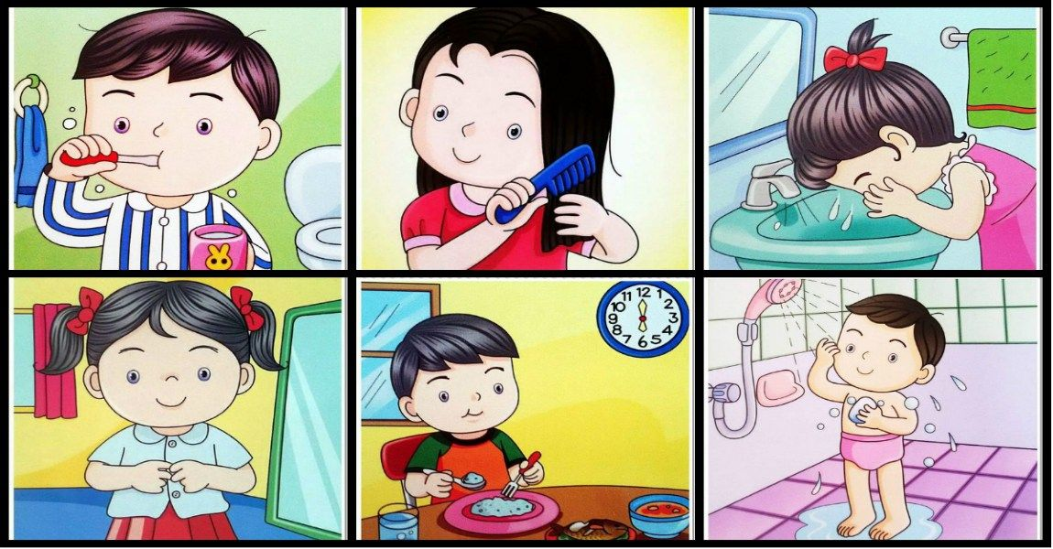
Tener una rutina significa establecer un orden en las actividades que realizamos durante el día y practicarlas siempre.
Una rutina establece horarios, pero además los hábitos repetitivos ayudan a construir un equilibrio para mantener nuestra mente y cuerpo sanos, la repetición de actividades todos los días nos ayuda a formar hábitos, los hábitos saludables son todas aquellas conductas positivas en nuestra vida, que nos ayudan a mantener nuestra salud y bienestar.
A continuación encontrarás un ejemplo de rutina saludable
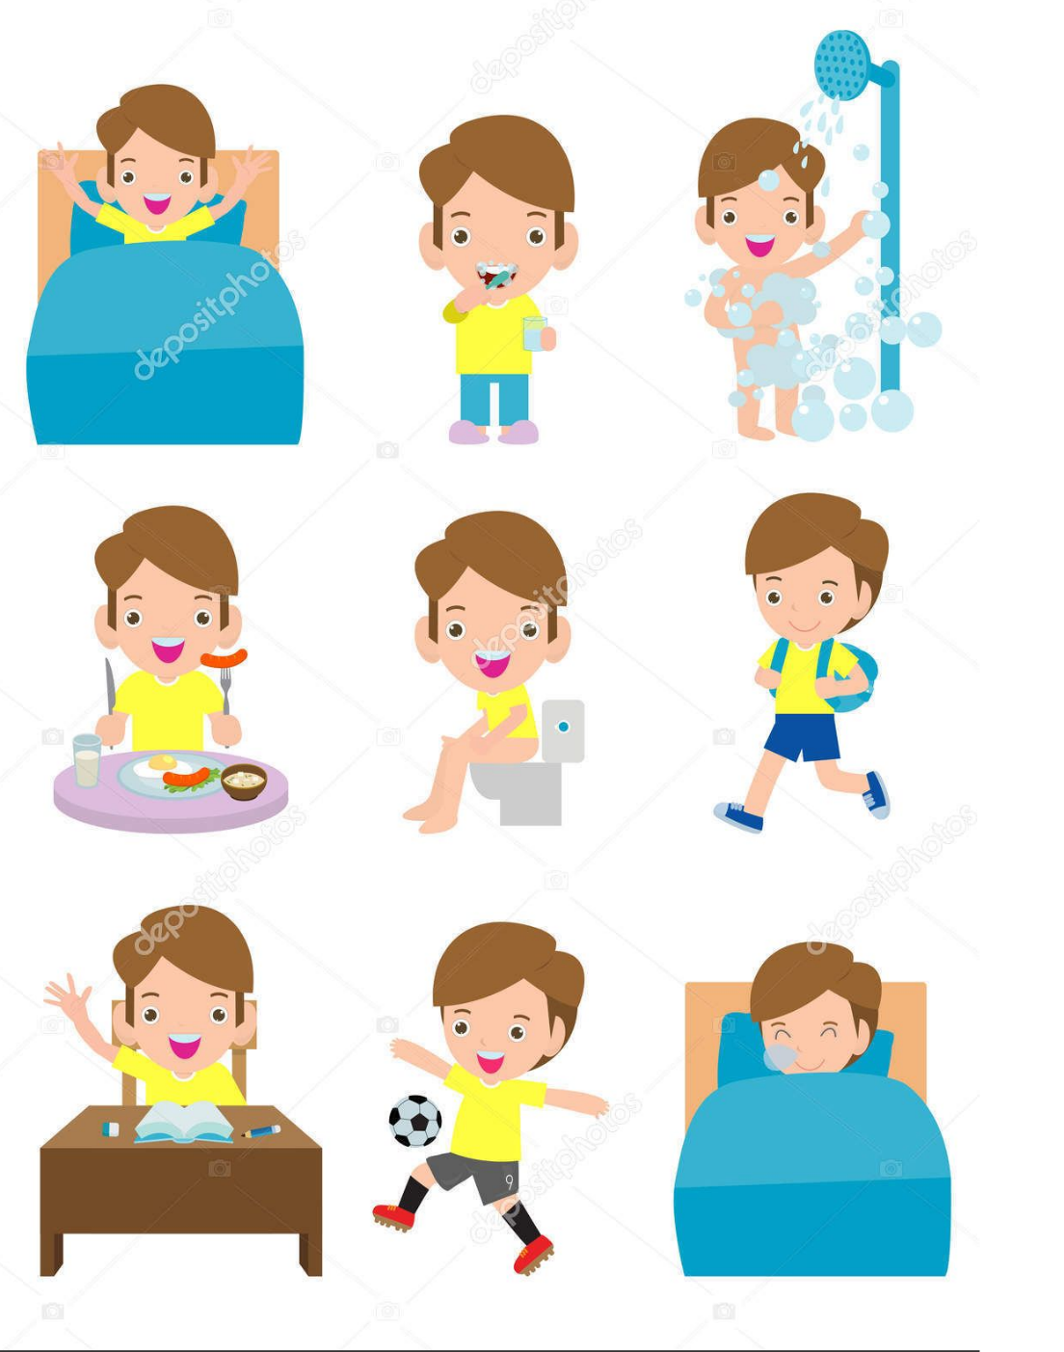
Como se puede apreciar en las imágenes esta rutina nos muestra las acciones que realiza un niño todos los días, estas actividades incluyen hábitos de higiene, de alimentación y de recreación, todos importantes para mantenerse saludable y poder crecer sanos y felices.

Como decíamos anteriormente, una rutina son todas aquellas actividades que realizamos TODOS los días. A continuación une con una flecha las actividades y el momento del día en el que se realizan.
EJEMPLO: 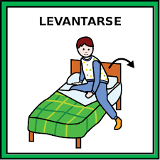
MAÑANA
MAÑANA
TARDE
NOCHE

Para reflexionar

¿Por qué es importante tener una rutina saludable? ¿Cómo me beneficia practicar hábitos saludables?
___________________________________________________________________________________________________________________________________________________________________________________________________________________________________________
________________________________________________________________________________
________________________________________________________________________________

No olvides enviar una foto de tus actividades terminadas al WhatsApp del curso.

Autoevaluación o Reflexión personal sobre la actividad:
1.- ¿Qué fue lo más difícil de este trabajo? ¿Por qué?
…………………………………………………………………………………………………………………..
…………………………………………………………………………………………………………………..

Recuerda mantener una rutina que te ayude a mantenerte saludable.

